**“Đàn em” Công Phượng tập huấn ở CLB từng vô địch Champions League**

**LĐO** | 10/04/2019 | 15:44

[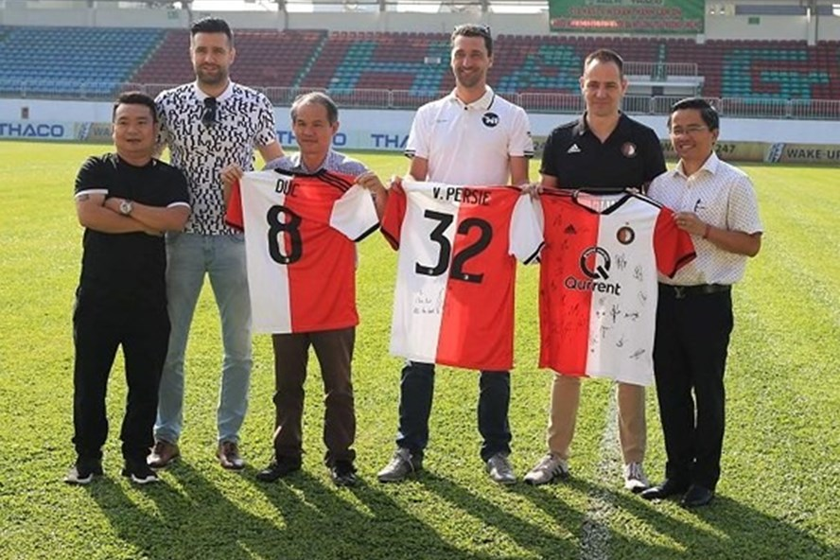](https://media.laodong.vn/storage/newsportal/2019/4/10/727149/A01o1513_Frwq.jpg)

*Cú bắt tay hợp tác giữa HAGL và Feyenoord sẽ giúp các cầu thủ của bầu Đức có nhiều cơ hội tiếp cận với bóng đá châu Âu trong thời gian tới*

**Nhiều khả năng vào tháng 8, U19 HAGL sẽ được**[**ông bầu Đoàn Nguyên Đức**](https://laodong.vn/bong-da/thay-tro-ong-park-hang-seo-se-duoc-ho-tro-di-lai-mien-phi-trong-3-nam-727089.ldo)**đưa sang tập huấn tại CLB Feyenoord Rotterdam, Hà Lan.**

Trong ngày 9 và 10.4, CLB Feyenoord Rotterdam đã cử đại diện đến gặp bầu Đức nhằm tìm hiểu về lò HAGL để hướng đến việc bắt tay hợp tác phát triển bóng đá trẻ. Theo tiết lộ từ lãnh đạo HAGL, cả hai đang trong quá trình tìm hiểu về việc hợp tác chiến lược nhằm mục tiêu phát triển bóng đá trẻ.

Ông Gido Vader - Giám đốc đối ngoại CLB Feyenoord Rotterdam đã có cuộc trao đổi thân mật với lãnh đạo HAGL, xem đội U19 HAGL luyện tập dưới sự dẫn dắt[HLV Guillaume](https://laodong.vn/the-thao/hlv-park-hang-seo-duoc-phong-ham-giao-su-o-han-quoc-727045.ldo). Sau đó, lãnh đạo 2 CLB đã có cuộc trao đổi với hướng hợp tác phát triển bóng đá trẻ một cách lâu dài.

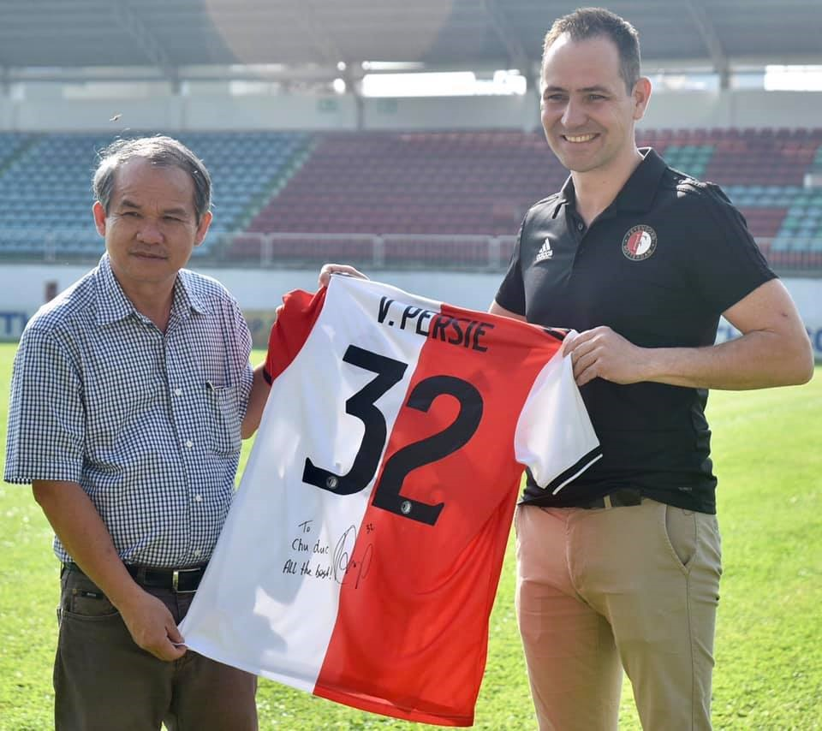

Đai diện đội bóng Hà Lan trao tặng áo thi đấu của CLB có chữ kí của Van Persie cho bầu Đức.

Skip in 5

Hai bên thống nhất bàn chi tiết kế hoạch gửi đội U19 HAGL sang thi đấu tập huấn tại Feyenoord Rotterdam trong tháng 8.2019 và sau đó sẽ các HLV sẽ bàn bạc khả năng tuyển chọn 1 số cầu thủ xuất sắc tập luyện lâu dài tại CLB. Bên cạnh đó, CLB của Hà Lan có ý định hỗ trợ HAGL tổ chức đào tạo của các HLV, chương trình huấn luyện...

Feyenoord Rotterdam được biết đến là một CLB có lịch sử 110 năm với thành tích 1 lần vô địch cúp C1 Châu Âu (nay là Champions League), 2 lần vô địch UEFA, 1 cúp liên lục địa và rất nhiều danh hiệu VĐQG. CLB có những danh thủ nổi tiếng như Johan Cruyff, Ruud Gullit, Ronald Koeman, Robin Van Persie...